超低能耗
建筑能效报告书
公共建筑

工程名称 | 新建项目
工程地点 | 黑龙江-哈尔滨
设计编号
建设单位
设计单位
设 计 人
审 核 人
审 定 人
设计日期 | 2024年12月20日

采用软件 | 超低能耗PHES2024
软件版本 | 20240430(SP1)
研发单位 | 北京绿建软件股份有限公司
正版授权码 | T17588530126
目 录

1 建筑概况 4
2 评估依据 4
3 气象数据 4
3.1 气象地点 4
3.2 逐日干球温度表 5
3.3 逐月辐照量表 5
3.4 峰值工况 5
4 模型观察 6
5 围护结构 6
5.1 工程材料 6
5.1.1 普通材料 6
5.1.2 其他材料 7
5.2 屋顶 7
5.2.1 屋顶构造一 7
5.3 天窗类型 8
5.4 外墙 8
5.4.1 外墙相关构造 8
5.4.2 外墙平均热工特性 9
5.5 地面 10
5.5.1 地面相关构造 10
5.5.2 地面平均热工特性 10
5.6 挑空楼板 11
5.7 采暖与非采暖楼板 11
5.7.1 控温与非控温楼板构造二 11
5.8 采暖与非采暖隔墙 11
5.8.1 控温与非控温隔墙构造一 11
5.9 外窗热工 11
5.9.1 外窗 11
5.9.2 外遮阳类型 12
5.9.3 总体热工性能 12
5.10 外门 12
5.11 分隔采暖与非采暖空间的户门 12
5.12 外窗气密性 12
5.13 外门气密性 13
5.14 户门气密性 13
5.15 规定项检查 13
6 围护结构概况 14
7 设计建筑 14
7.1 房间类型 14
7.1.1 房间参数表 14
7.1.2 作息时间表 15
7.2 系统类型 15
7.2.1 系统分区 15
7.2.2 热回收参数 15
7.3 供暖系统 15
7.3.1 默认热源 15
7.4 照明 16
7.5 生活热水 16
7.5.1 热水需求 16
7.5.2 太阳能集热 17
7.5.3 热水设备 17
7.6 光伏发电 17
7.7 风力发电 17
7.8 负荷分项统计 17
7.9 逐月负荷表 18
8 基准建筑 19
8.1 房间类型 19
8.1.1 房间参数表 19
8.1.2 作息时间表 20
8.2 系统类型 20
8.3 供暖系统 20
8.3.1 默认热源 20
8.4 照明 20
8.5 生活热水 21
8.5.1 热水需求 21
8.5.2 热水设备 21
8.6 负荷分项统计 21
8.7 逐月负荷表 22
9 能效结果 23
9.1 建筑能耗 23
9.2 结论 26
10 附录 27
10.1 工作日/节假日人员逐时在室率(%) 27
10.2 工作日/节假日照明开关时间表(%) 28
10.3 工作日/节假日设备逐时使用率(%) 28
10.4 工作日/节假日空调系统运行时间表(1:开,0:关) 29
10.5 工作日/节假日新风运行时间表(%) 30

建筑概况
工程名称 | 新建项目
工程地点 | 黑龙江-哈尔滨
地理位置 | 北纬：46.00° | 东经：126.61°
建筑面积(m²) | 地上8800 地下0
建筑层数 | 地上3 地下0
建筑高度（m） | 地上15.6 地下0.0
建筑体积(m³) | 45692.64
建筑外表面积(m²) | 7334.10
建筑气密性（换气次数N50） | 0.60
建筑类型细化 | 办公建筑
北向角度 | 62
结构类型
外墙太阳辐射吸收系数 | 0.75
屋顶太阳辐射吸收系数 | 0.75
控温期 | 供暖期:10.30-4.28

评估依据
1. 《近零能耗建筑技术标准》(GB/T51350-2019)
2. 《公共建筑节能设计标准》(GB50189-2015)
3. 《民用建筑热工设计规范》(GB50176-2016-2016)
4. 《建筑幕墙、门窗通用技术条件》(GB/T31433-2015)

气象数据

气象地点
黑龙江-哈尔滨, 《建筑节能气象参数标准》

逐日干球温度表
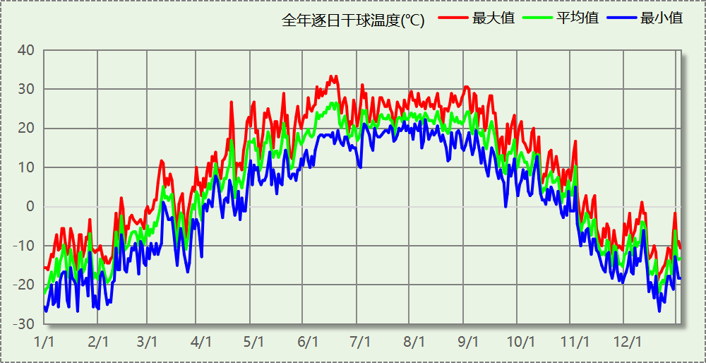

逐月辐照量表
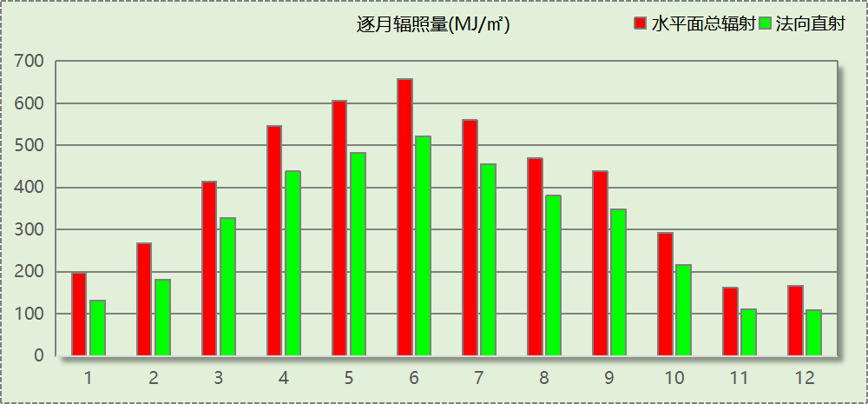

峰值工况
气象数据 | 时刻 | 干球温度(℃) | 湿球温度(℃) | 含湿量(g/kg) | 焓值(kj/kg)
最热 | 06月13日15时 | 33.3 | 19.4 | 8.4 | 55.0
最冷 | 01月02日06时 | -26.7 | -26.7 | 0.1 | -26.6

模型观察

围护结构

工程材料

普通材料
材料名称 | 导热系数λ | 蓄热系数S | 密度ρ | 比热容Cp | 蒸汽渗透  系数u | 数据来源
材料名称 | W/(m.K) | W/(㎡.K) | kg/m³ | J/(kg.K) | g/(m.h.kPa) | 数据来源
水泥砂浆 | 0.930 | 11.370 | 1800.0 | 1050.0 | 0.0210 | 民用建筑热工设计规范 GB50176-2016
钢筋混凝土 | 1.740 | 17.200 | 2500.0 | 920.0 | 0.0158 | 民用建筑热工设计规范 GB50176-2016
挤塑聚苯乙烯泡沫塑料（带表皮） | 0.030 | 0.340 | 35.0 | 1380.0 | 0.0162 | 民用建筑热工设计规范 GB50176-2016
岩棉板(ρ=60-160) | 0.041 | 0.615 | 110.0 | 1220.0 | 0.4880 | 民用建筑热工设计规范 GB50176-2016
c20细石混凝土(ρ=2300) | 1.510 | 15.243 | 2300.0 | 920.0 | 0.0173 | 民用建筑热工设计规范 GB50176-2016
石灰砂浆 | 0.810 | 10.070 | 1600.0 | 1050.0 | 0.0443 | 民用建筑热工设计规范 GB50176-2016
水泥砂浆找平层 | 0.930 | 11.306 | 1800.0 | 1050.0 | 0.0430 | 民用建筑热工设计规范 GB50176-2016
1：6水泥焦渣（炉渣） | 0.350 | 4.862 | 1000.0 | 928.9 | 0.0000 | 民用建筑热工设计规范 GB50176-2016
蒸压加气混凝土砌块B07 | 0.180 | 3.490 | 750.0 | 1087.6 | 0.0200 | GB/T11968-2020
稀土无机保温材料 | 0.039 | 0.772 | 200.0 | 1050.0 | 0.0225 | 内蒙古公共建筑节能标准 DBJ03-27-2017
现场喷涂超细无机纤维 | 0.035 | 0.319 | 38.0 | 1050.0 | 0.0225 | 内蒙古公共建筑节能标准 DBJ03-27-2017
细石混凝土 | 1.740 | 17.398 | 2600.0 | 920.0 | 0.0158 | 民用建筑热工设计规范 GB50176-2016

其他材料
材料名称 | 厚度 | 热阻R | 太阳辐射吸收系数 | 备注
材料名称 | mm | (㎡K)/W | 太阳辐射吸收系数 | 备注
防水层(忽略保温性能) | － | － | －

屋顶

屋顶构造一
材料名称  （由上到下） | 厚度δ | 导热系数λ | 蓄热系数S | 修正  系数 | 热阻R | 热惰性  指标
材料名称  （由上到下） | (mm) | W/(m.K) | W/(㎡.K) | α | (㎡K)/W | D=R*S
细石混凝土 | 40 | 1.740 | 17.398 | 1.00 | 0.023 | 0.400
石灰砂浆 | 10 | 0.810 | 10.070 | 1.00 | 0.012 | 0.124
防水层(忽略保温性能) | 5 | － | － | － | － | －
c20细石混凝土(ρ=2300) | 30 | 1.510 | 15.243 | 1.00 | 0.020 | 0.303
挤塑聚苯乙烯泡沫塑料（带表皮） | 120 | 0.030 | 0.340 | 1.20 | 3.333 | 1.360
水泥砂浆找平层 | 20 | 0.930 | 11.306 | 1.00 | 0.022 | 0.243
1：6水泥焦渣（炉渣） | 30 | 0.350 | 4.862 | 1.50 | 0.057 | 0.417
水泥砂浆找平层 | 20 | 0.930 | 11.306 | 1.00 | 0.022 | 0.243
钢筋混凝土 | 120 | 1.740 | 17.200 | 1.00 | 0.069 | 1.186
各层之和∑ | 395 | － | － | － | 3.558 | 4.276
外表面太阳辐射吸收系数 | 0.75[默认]
传热系数K=1/(0.15+∑R) | 0.27

天窗类型
序号 | 构造名称 | 构造编号 | 传热系数 | 夏季综合  太阳得热系数 | 冬季综合  太阳得热系数 | 备注
1 | 70系列内平开隔热铝合金窗(5+12A+5+12A+5Low-E) | 120 | 1.90 | 0.33 | 0.33 | 近零能耗建筑技术标准GBT51350-2019
平均 |  |  | 1.90 | 0.33 | 0.33

外墙

外墙相关构造

剪力墙构造一
材料名称  （由外到内） | 厚度δ | 导热系数λ | 蓄热系数S | 修正  系数 | 热阻R | 热惰性  指标
材料名称  （由外到内） | (mm) | W/(m.K) | W/(㎡.K) | α | (㎡K)/W | D=R*S
水泥砂浆 | 20 | 0.930 | 11.370 | 1.00 | 0.022 | 0.245
岩棉板(ρ=60-160) | 150 | 0.041 | 0.615 | 1.10 | 3.326 | 2.250
水泥砂浆 | 15 | 0.930 | 11.370 | 1.00 | 0.016 | 0.183
钢筋混凝土 | 200 | 1.740 | 17.200 | 1.00 | 0.115 | 1.977
水泥砂浆 | 20 | 0.930 | 11.370 | 1.00 | 0.022 | 0.245
各层之和∑ | 405 | － | － | － | 3.500 | 4.899
外表面太阳辐射吸收系数 | 0.75[默认]
传热系数K=1/(0.15+∑R) | 0.27

热桥柱构造一
材料名称  （由外到内） | 厚度δ | 导热系数λ | 蓄热系数S | 修正  系数 | 热阻R | 热惰性  指标
材料名称  （由外到内） | (mm) | W/(m.K) | W/(㎡.K) | α | (㎡K)/W | D=R*S
水泥砂浆 | 20 | 0.930 | 11.370 | 1.00 | 0.022 | 0.245
岩棉板(ρ=60-160) | 100 | 0.041 | 0.615 | 1.10 | 2.217 | 1.500
水泥砂浆 | 15 | 0.930 | 11.370 | 1.00 | 0.016 | 0.183
钢筋混凝土 | 300 | 1.740 | 17.200 | 1.00 | 0.172 | 2.966
水泥砂浆 | 20 | 0.930 | 11.370 | 1.00 | 0.022 | 0.245
各层之和∑ | 455 | － | － | － | 2.449 | 5.138
外表面太阳辐射吸收系数 | 0.75[默认]
传热系数K=1/(0.15+∑R) | 0.39

外墙平均热工特性
1. 南向
构造名称 | 构件  类型 | 面积(㎡) | 面积所占比例 | 传热系数K  W / (㎡K) | 热惰性  指标D | 太阳辐射  吸收系数
剪力墙构造一 | 外墙（剪力墙） | 716.64 | 0.865 | 0.27 | 4.90 | 0.75
热桥柱构造一 | 热桥柱 | 112.32 | 0.135 | 0.39 | 5.14 | 0.75
合计 |  | 828.96 | 1.000 | 0.29 | 4.93 | 0.75
2. 北向
构造名称 | 构件  类型 | 面积(㎡) | 面积所占比例 | 传热系数K  W / (㎡K) | 热惰性  指标D | 太阳辐射  吸收系数
剪力墙构造一 | 外墙（剪力墙） | 1118.22 | 0.907 | 0.27 | 4.90 | 0.75
热桥柱构造一 | 热桥柱 | 115.20 | 0.093 | 0.39 | 5.14 | 0.75
合计 |  | 1233.42 | 1.000 | 0.28 | 4.92 | 0.75
3. 东向
构造名称 | 构件  类型 | 面积(㎡) | 面积所占比例 | 传热系数K  W / (㎡K) | 热惰性  指标D | 太阳辐射  吸收系数
剪力墙构造一 | 外墙（剪力墙） | 504.96 | 0.898 | 0.27 | 4.90 | 0.75
热桥柱构造一 | 热桥柱 | 57.60 | 0.102 | 0.39 | 5.14 | 0.75
合计 |  | 562.56 | 1.000 | 0.29 | 4.92 | 0.75
4. 西向
构造名称 | 构件  类型 | 面积(㎡) | 面积所占比例 | 传热系数K  W / (㎡K) | 热惰性  指标D | 太阳辐射  吸收系数
剪力墙构造一 | 外墙（剪力墙） | 302.31 | 0.870 | 0.27 | 4.90 | 0.75
热桥柱构造一 | 热桥柱 | 45.36 | 0.130 | 0.39 | 5.14 | 0.75
合计 |  | 347.67 | 1.000 | 0.29 | 4.93 | 0.75
5. 总体
构造名称 | 构件  类型 | 面积(㎡) | 面积所占比例 | 传热系数K  W / (㎡K) | 热惰性  指标D | 太阳辐射  吸收系数
剪力墙构造一 | 外墙（剪力墙） | 2642.13 | 0.889 | 0.27 | 4.90 | 0.75
热桥柱构造一 | 热桥柱 | 330.48 | 0.111 | 0.39 | 5.14 | 0.75
合计 |  | 2972.61 | 1.000 | 0.29 | 4.93 | 0.75

地面

地面相关构造

非周边地面构造一
材料名称 | 厚度δ | 导热系数λ | 蓄热系数S | 修正  系数 | 热阻R | 热惰性  指标
材料名称 | (mm) | W/(m.K) | W/(㎡.K) | α | (㎡K)/W | D=R*S
挤塑聚苯乙烯泡沫塑料（带表皮） | 50 | 0.030 | 0.340 | 1.20 | 1.389 | 0.567
各层之和∑ | 50 | － | － | － | 1.389 | 0.567
保温材料层R | 1.389
传热系数K=1/(1/0.30+∑R) | 0.21

周边地面构造一
材料名称 | 厚度δ | 导热系数λ | 蓄热系数S | 修正  系数 | 热阻R | 热惰性  指标
材料名称 | (mm) | W/(m.K) | W/(㎡.K) | α | (㎡K)/W | D=R*S
挤塑聚苯乙烯泡沫塑料（带表皮） | 70 | 0.030 | 0.340 | 1.20 | 1.944 | 0.793
各层之和∑ | 70 | － | － | － | 1.944 | 0.793
保温材料层R | 1.944
传热系数K=1/(1/0.52+∑R) | 0.26

地面平均热工特性
构造名称 | 面积(㎡) | 面积所占比例 | 传热系数K  W / (㎡K) | 热惰性  指标D
非周边地面构造一 | 2423.15 | 0.820 | 0.21 | 0.57
周边地面构造一 | 532.27 | 0.180 | 0.26 | 0.79
合计 | 2955.42 | 1.000 | 0.22 | 0.61

挑空楼板
本工程无此项内容

采暖与非采暖楼板

控温与非控温楼板构造二
材料名称 | 厚度δ | 导热系数λ | 蓄热系数S | 修正  系数 | 热阻R | 热惰性  指标
材料名称 | (mm) | W/(m.K) | W/(㎡.K) | α | (㎡K)/W | D=R*S
水泥砂浆 | 50 | 0.930 | 11.370 | 1.00 | 0.054 | 0.611
细石混凝土 | 40 | 1.740 | 17.398 | 1.00 | 0.023 | 0.400
钢筋混凝土 | 150 | 1.740 | 17.200 | 1.00 | 0.086 | 1.483
现场喷涂超细无机纤维 | 50 | 0.035 | 0.319 | 1.10 | 1.299 | 0.456
各层之和∑ | 290 | － | － | － | 1.462 | 2.950
传热系数K=1/(0.22+∑R) | 0.60

采暖与非采暖隔墙

控温与非控温隔墙构造一
材料名称 | 厚度δ | 导热系数λ | 蓄热系数S | 修正  系数 | 热阻R | 热惰性  指标
材料名称 | (mm) | W/(m.K) | W/(㎡.K) | α | (㎡K)/W | D=R*S
水泥砂浆 | 20 | 0.930 | 11.370 | 1.00 | 0.022 | 0.245
蒸压加气混凝土砌块B07 | 190 | 0.180 | 3.490 | 1.25 | 0.844 | 3.684
稀土无机保温材料 | 30 | 0.039 | 0.772 | 1.20 | 0.641 | 0.594
各层之和∑ | 240 | － | － | － | 1.507 | 4.522
传热系数K=1/(0.17+∑R) | 0.60

外窗热工

外窗
序号 | 构造名称 | 构造  编号 | 传热  系数 | 窗遮阳  系数 | 可见光  透射比 | 数据来源
1 | 70系列内平开隔热铝合金窗(5+12A+5+12A+5Low-E) | 18 | 1.90 | 0.39 | 0.620 | 近零能耗建筑技术标准 GBT51350-2019
1 | 70系列内平开隔热铝合金窗(5+12A+5+12A+5Low-E) | 窗编号
1 | 70系列内平开隔热铝合金窗(5+12A+5+12A+5Low-E) | C1215，C2415，C1515，C3015，C0616，C5415
2 | 70系列内平开隔热铝合金窗(5+12A+5Low-E+12A+5Low-E) | 121 | 1.70 | 0.32 | 0.620 | 近零能耗建筑技术标准 GBT51350-2019
2 | 70系列内平开隔热铝合金窗(5+12A+5Low-E+12A+5Low-E) | 窗编号
2 | 70系列内平开隔热铝合金窗(5+12A+5Low-E+12A+5Low-E) | 幕墙

外遮阳类型
本工程无此项内容

总体热工性能
朝向 | 面积 | 传热系数 | 夏季综合  太阳得热系数 | 冬季综合  太阳得热系数 | 窗墙比 | 标准要求 | 结论
南向 | 656.64 | 1.74 | 0.29 | 0.29 | 0.44 | K≤1.20, SHGCSum≤0.30, SHGCWin≥0.45 | 不需要
北向 | 252.18 | 1.86 | 0.32 | 0.32 | 0.17 | K≤1.20, SHGCSum≤0.30, SHGCWin≥0.45 | 不需要
东向 | 54.00 | 1.90 | 0.33 | 0.33 | 0.09 | K≤1.20, SHGCSum≤0.30, SHGCWin≥0.45 | 不需要
西向 | 280.89 | 1.74 | 0.29 | 0.29 | 0.45 | K≤1.20, SHGCSum≤0.30, SHGCWin≥0.45 | 不需要
综合平均 | 1243.71 | 1.77 | 0.30 | 0.30 | 0.29
标准依据 | 《近零能耗建筑技术标准》(GB/T51350-2019)第6.1.5条
标准要求 | K和SHGC值可按表6.1.5-2选取
结论 | 不需要
注：本表所统计的外窗包含凸窗。

外门
构造名称 | 面积(㎡) | 面积  所占比例 | 传热系数K  [W/(㎡.K)]
金属三防门(硅酸铝板保温-普通型) | 36.00 | 1.000 | 1.00
综合平均 | 36.00 | 1.000 | 1.00
标准依据 | 《近零能耗建筑技术标准》(GB/T51350-2019)第6.1.6条
标准要求 | K值宜符合第6.1.6条的要求(K≤1.20)
结论 | 适宜

分隔采暖与非采暖空间的户门
本工程无此项内容

外窗气密性
最不利气密性等级 | 8级（窗编号：C0616）
外窗气密性措施
标准依据 | 《近零能耗建筑技术标准》第6.1.4条，分级与检测方法《建筑幕墙、门窗通用技术条件》(GB/T31433-2015)
标准要求 | 外窗及外门户门气密性不宜低于《建筑幕墙、门窗通用技术条件》(GB/T31433-2015)的8级
结论 | 适宜

外门气密性
最不利气密性等级 | 6级（窗编号：M1520）
外门气密性措施
标准依据 | 《近零能耗建筑技术标准》第6.1.4条，分级与检测方法《建筑幕墙、门窗通用技术条件》(GB/T31433-2015)
标准要求 | 外窗及外门户门气密性不宜低于《建筑幕墙、门窗通用技术条件》(GB/T31433-2015)的6级
结论 | 适宜

户门气密性
最不利气密性等级 | －
户门气密性措施
标准依据 | 《近零能耗建筑技术标准》第6.1.4条，分级与检测方法《建筑幕墙、门窗通用技术条件》(GB/T31433-2015)
标准要求 | 外窗及外门户门气密性不宜低于《建筑幕墙、门窗通用技术条件》(GB/T31433-2015)的6级
结论 | －

规定项检查
序号 | 检查项 | 结论
1 | 屋顶 | 不需要
2 | 天窗类型 | 不需要
3 | 外墙 | 不需要
4 | 地面 | 不需要
5 | 采暖与非采暖楼板 | 不需要
6 | 采暖与非采暖隔墙 | 不需要
7 | 外窗热工 | 不需要
8 | 外门 | 适宜
9 | 外窗气密性 | 适宜
10 | 外门气密性 | 适宜
11 | 户门气密性 | 适宜

围护结构概况

 |  | 设计建筑 |  |  | 基准建筑
屋顶传热系数K  和热惰性指标 D |  | 0.27  4.28 |  |  | 0.28  4.22
外墙传热系数K  和热惰性指标 D |  | 0.29  4.93 |  |  | 0.38  4.33
挑空(或架空)楼板传热系数K  和热惰性指标 D |  | －  － |  |  | －  －
天窗传热系数K  和太阳得热系数 SHGC |  | 1.90  0.33 |  |  | 2.20  －－
外窗（包括透明幕墙） | 朝向 | 窗墙比 | 传热  系数 | 太阳得热系数 | 窗墙比 | 传热  系数 | 太阳得热系数
外窗（包括透明幕墙） | 南向 | 0.44 | 1.74 | 0.29 | 0.31 | 2.20 | －－
外窗（包括透明幕墙） | 北向 | 0.17 | 1.86 | 0.32 | 0.17 | 2.70 | －－
外窗（包括透明幕墙） | 东向 | 0.09 | 1.90 | 0.33 | 0.09 | 2.70 | －－
外窗（包括透明幕墙） | 西向 | 0.45 | 1.74 | 0.29 | 0.31 | 2.20 | －－
备注：
1. 传热系数的单位W/(m2.k)，其他参数无量纲.
2. 屋顶和外墙的传热系数K和热情性指标D指平均值.
3. 设计建筑：“—”代表本工程无对应项.
4. 参照建筑：“— —”代表参照建筑不要求，取值同设计建筑.

设计建筑

房间类型

房间参数表
房间类型 | 空调  温度℃ | 供暖  温度℃ | 新风量 | 渗透风  换气次数 | 人员密度 | 照明功率  密度 | 电器设备  功率
会议室 | 26 | 20 | 30(m³/h.人) | 0(次/h) | 3.33(㎡/人) | 8(W/㎡) | 5(W/㎡)
办公-普通办公室 | 26 | 20 | 30(m³/h.人) | 0(次/h) | 10(㎡/人) | 8(W/㎡) | 13(W/㎡)
卫生间 | 26 | 20 | 30(m³/h.人) | 0(次/h) | 10(㎡/人) | 8(W/㎡) | 13(W/㎡)
厨房 | 26 | 20 | 30(m³/h.人) | 0(次/h) | 10(㎡/人) | 8(W/㎡) | 13(W/㎡)
开水间 | － | － | 20(m³/h.人) | 0(次/h) | 50(㎡/人) | 0(W/㎡) | 0(W/㎡)
接待室 | 26 | 20 | 30(m³/h.人) | 0(次/h) | 10(㎡/人) | 8(W/㎡) | 13(W/㎡)
普通办公室 | 26 | 20 | 30(m³/h.人) | 0(次/h) | 10(㎡/人) | 8(W/㎡) | 13(W/㎡)
更衣室 | 26 | 20 | 30(m³/h.人) | 0(次/h) | 10(㎡/人) | 8(W/㎡) | 13(W/㎡)
楼梯间 | － | － | 20(m³/h.人) | 0(次/h) | 50(㎡/人) | 0(W/㎡) | 0(W/㎡)
空房间 | － | － | 20(m³/h.人) | 0(次/h) | 50(㎡/人) | 0(W/㎡) | 0(W/㎡)
设备间 | － | － | 0(m³/h.人) | 0(次/h) | 0(人) | 5(W/㎡) | 0(W/㎡)
走廊 | 26 | 20 | 30(m³/h.人) | 0(次/h) | 20(㎡/人) | 5(W/㎡) | 0(W/㎡)
餐厅 | 26 | 20 | 30(m³/h.人) | 0(次/h) | 10(㎡/人) | 8(W/㎡) | 13(W/㎡)

作息时间表
详见附录

系统类型

系统分区
系统编号 | 系统类型 | 制冷  SEER | 制热  HSPF | 面积(㎡) | 包含的房间
默认 | 四管制风机盘管 | － | － | 6523.06 | 所有房间

热回收参数
系统编号 | 热回收 | 供冷 |  | 供暖
系统编号 | 热回收 | 回收效率 | 启动温(焓)差 | 回收效率 | 启动温(焓)差
默认 | 全热回收 | 0.50 | 5℃ | 0.55 | 5(℃)

供暖系统

默认热源

供应的系统
系统编号 | 默认

热泵系统

热泵机组
名称 | 类型 | 额定耗电量(kW) | 额定制热量(kW) | 额定性能系数 COP | 台数
热泵机组 | 空气源热泵 | 125 | 500 | 4.00 | 1

热水循环泵
类型 | 流量(m3/h) | 扬程(m) | 设计工作效率(%) | 输入功率(kW) | 台数
单速 | 320 | 30 | 80 | 37.6 | 1

运行工况
负载率(%) | 机组制热量(kW) | 机组功率(kW) | 性能系数(COP) | 供暖水泵功率(kW)
20 | 100 | 25 | 4.00 | 37.6
40 | 200 | 50 | 4.00 | 37.6
60 | 300 | 75 | 4.00 | 37.6
80 | 400 | 100 | 4.00 | 37.6
100 | 500 | 125 | 4.00 | 37.6

制热能耗
负荷区间  (%) | 区间负荷  (kWh) | 运行时长  (h) | 平均性能系数  (COP) | 热泵机组  (kWh) | 供暖水泵  (kWh)
0~20 | 16313 | 414 | 4.00 | 4078 | 15566
20~40 | 60576 | 380 | 4.00 | 15144 | 14288
40~60 | 78457 | 322 | 4.00 | 19614 | 12107
60~80 | 45595 | 134 | 4.00 | 11399 | 5038
80~100 | 21902 | 50 | 4.00 | 5476 | 1880
>100 | 23159 | 35 | － | 4375 | 1316
合计 | 246002 | 1335 |  | 60086 | 50196

照明
房间类型 | 单位面积电耗  (kWh/㎡) | 房间个数 | 房间合计面积  (㎡) | 合计电耗  (kWh)
会议室 | 18.04 | 2 | 87 | 1576
卫生间 | 24.00 | 27 | 282 | 6763
厨房 | 24.00 | 20 | 990 | 23761
开水间 | 0.00 | 2 | 122 | 0
接待室 | 24.00 | 1 | 44 | 1048
普通办公室 | 24.00 | 9 | 239 | 5747
更衣室 | 26.00 | 4 | 87 | 2271
楼梯间 | 0.00 | 6 | 348 | 0
空房间 | 0.00 | 8 | 740 | 0
设备间 | 0.00 | 12 | 550 | 0
走廊 | 15.00 | 6 | 1252 | 18773
餐厅 | 24.00 | 4 | 3812 | 91496
总计 |  |  |  | 151436

生活热水

热水需求
分区 | 用水定额  (L/人·d) | 热水温差(℃) | 用水人数 | 年使用天数 | 所需热量  (kWh/a)
办公 | 10 | 45 | 30 | 365 | 5634
总计 |  |  |  |  | 5634

太阳能集热
太阳能板  分组名称 | 集热器面积(㎡) | 日均辐照量(kj/(㎡·d) | 年利用天数 | 年均集  热效率 | 热量  损失率 | 太阳能供热(kWh/a)
1 | 0 | 16340 | 256 | 0.4 | 0.25 | 0
总计 |  |  |  |  |  | 0

热水设备
热水设备 | 供热比例 | 供热量(kWh/a) | 能源 | 效率 | 耗电量(kWh/a)
电加热 | 1 | 5634 | 电 | 0.9 | 6259.48
备注

光伏发电
日照辐照量(kJ/㎡.天)：16340，年运行天数：365
光伏板面积  (㎡) | 光电转换  效率(%) | 光伏系统效率 | 光伏电池性能衰减修正系数 | 全年供电  (kWh)
500 | 15 | 0.75 | 0.85 | 79211
总计 |  |  |  | 79211

风力发电
地形 | 叶片直径  (m) | 叶片离地高度(m) | 年可利用平均风速(m/s) | 转换  效率 | 台数 | 年供电(kWh)
开阔平地 | 7 | 15 | 5 | 0.35 | 5 | 12
总计 |  |  |  |  |  | 12

负荷分项统计
分类 | 围护传热 | 室内得热 | 窗日射 | 新风/渗透 | 热回收 | 合计
供暖(kWh/㎡) | -28.21 | 11.36 | 3.86 | -26.71 | 11.74 | -27.96
供冷(kWh/㎡) | 0.00 | 0.00 | 0.00 | 0.00 | 0.00 | 0.00
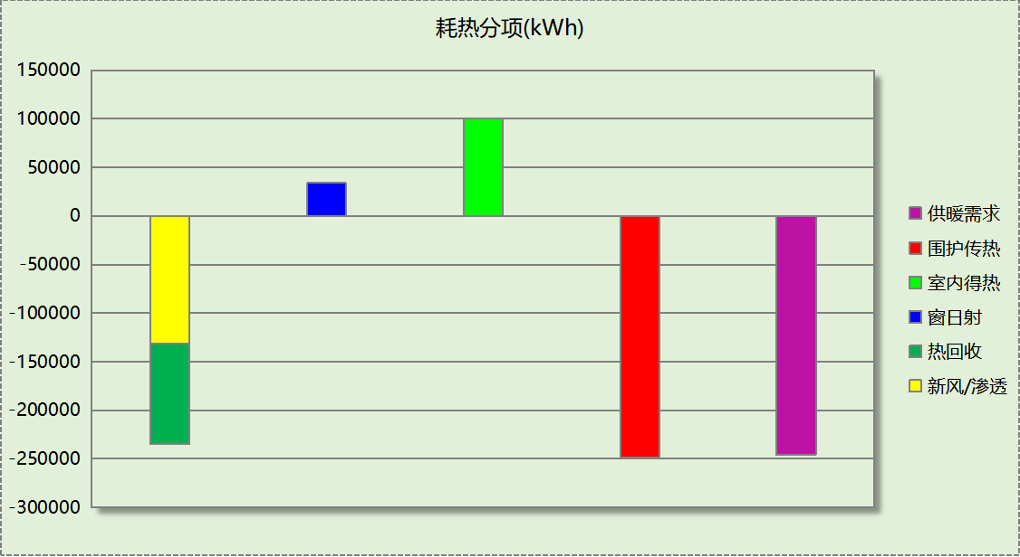
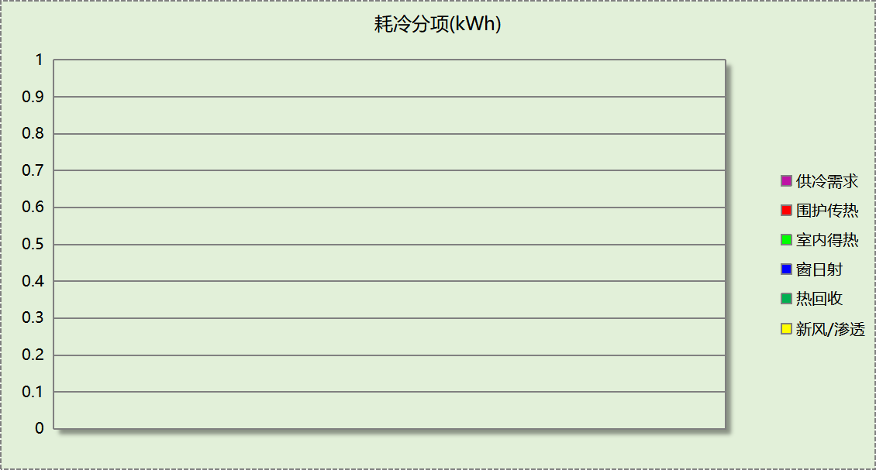

逐月负荷表
月份 | 供暖(kWh) | 供冷(kWh) | 热负荷  峰值(kW) | 热负荷  峰值时刻 | 冷负荷  峰值(kW) | 冷负荷  峰值时刻
1月 | 72828 | 0 | 1244.735 | 1月2日8时 | 0.000 | --
2月 | 41758 | 0 | 786.132 | 2月14日8时 | 0.000 | --
3月 | 19363 | 0 | 413.108 | 3月4日8时 | 0.000 | --
4月 | 3636 | 0 | 217.092 | 4月1日8时 | 0.000 | --
5月 | 0 | 0 | 0.000 | -- | 0.000 | --
6月 | 0 | 0 | 0.000 | -- | 0.000 | --
7月 | 0 | 0 | 0.000 | -- | 0.000 | --
8月 | 0 | 0 | 0.000 | -- | 0.000 | --
9月 | 0 | 0 | 0.000 | -- | 0.000 | --
10月 | 1542 | 0 | 256.737 | 10月30日8时 | 0.000 | --
11月 | 44349 | 0 | 640.262 | 11月25日8时 | 0.000 | --
12月 | 62526 | 0 | 737.944 | 12月23日8时 | 0.000 | --
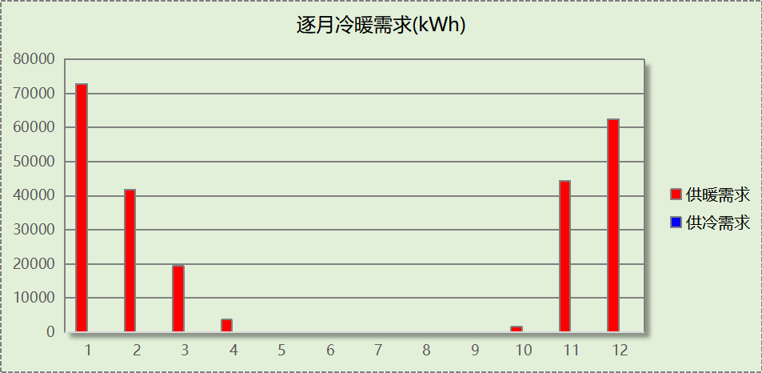
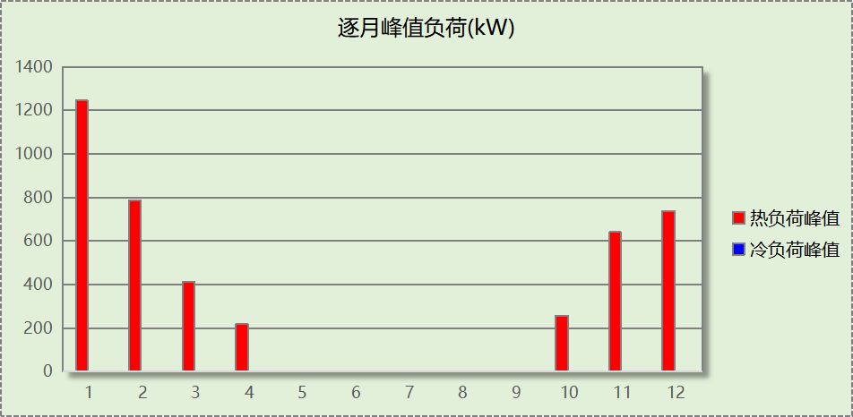

基准建筑

房间类型

房间参数表
房间类型 | 空调  温度℃ | 供暖  温度℃ | 新风量 | 渗透风  换气次数 | 人员密度 | 照明功率  密度 | 电器设备  功率
会议室 | 26 | 20 | 30(m³/h.人) | 0(次/h) | 3.33(㎡/人) | 9(W/㎡) | 5(W/㎡)
办公-普通办公室 | 26 | 20 | 30(m³/h.人) | 0(次/h) | 10(㎡/人) | 9(W/㎡) | 13(W/㎡)
卫生间 | 26 | 20 | 30(m³/h.人) | 0(次/h) | 10(㎡/人) | 9(W/㎡) | 13(W/㎡)
厨房 | 26 | 20 | 30(m³/h.人) | 0(次/h) | 10(㎡/人) | 9(W/㎡) | 13(W/㎡)
开水间 | － | － | 20(m³/h.人) | 0(次/h) | 50(㎡/人) | 0(W/㎡) | 0(W/㎡)
接待室 | 26 | 20 | 30(m³/h.人) | 0(次/h) | 10(㎡/人) | 9(W/㎡) | 13(W/㎡)
普通办公室 | 26 | 20 | 30(m³/h.人) | 0(次/h) | 10(㎡/人) | 9(W/㎡) | 13(W/㎡)
更衣室 | 26 | 20 | 30(m³/h.人) | 0(次/h) | 10(㎡/人) | 8(W/㎡) | 13(W/㎡)
楼梯间 | － | － | 20(m³/h.人) | 0(次/h) | 50(㎡/人) | 0(W/㎡) | 0(W/㎡)
空房间 | － | － | 20(m³/h.人) | 0(次/h) | 50(㎡/人) | 0(W/㎡) | 0(W/㎡)
设备间 | － | － | 0(m³/h.人) | 0(次/h) | 0(人) | 5(W/㎡) | 0(W/㎡)
走廊 | 26 | 20 | 30(m³/h.人) | 0(次/h) | 20(㎡/人) | 5(W/㎡) | 0(W/㎡)
餐厅 | 26 | 20 | 30(m³/h.人) | 0(次/h) | 10(㎡/人) | 9(W/㎡) | 13(W/㎡)

作息时间表
同设计建筑

系统类型
系统编号 | 系统类型 | 制冷  SEER | 制热  HSPF | 面积(㎡) | 包含的房间
默认 | 地暖/辐射板采暖/散热器采暖+风机盘管供冷 | － | － | 同设计建筑 | 同设计建筑

供暖系统

默认热源

供应的系统
系统编号 | 默认

热水锅炉能耗
燃料类型 | 容量  (MW) | 台数 | 累计热负荷  (kWh) | 锅炉  热效率 | 外网热  输送效率 | 标准煤热值(kWh/kg) | 标准煤消耗(kgce)
烟煤III | 1.64 | 1 | 403793 | 0.80 | 0.92 | 8.14 | 67399.48

热水循环水泵能耗
锅炉制热量(kW) | 输送能效比 | 运行时长(h) | 供暖水泵电耗(kWh)
1637 | 0.00577 | 1364 | 12884

照明
房间类型 | 单位面积电耗  (kWh/㎡) | 房间个数 | 房间合计面积  (㎡) | 合计电耗  (kWh)
会议室 | 20.30 | 2 | 87 | 1773
卫生间 | 27.00 | 27 | 282 | 7608
厨房 | 27.00 | 20 | 990 | 26732
开水间 | 0.00 | 2 | 122 | 0
接待室 | 27.00 | 1 | 44 | 1179
普通办公室 | 27.00 | 9 | 239 | 6465
更衣室 | 26.00 | 4 | 87 | 2271
楼梯间 | 0.00 | 6 | 348 | 0
空房间 | 0.00 | 8 | 740 | 0
设备间 | 0.00 | 12 | 550 | 0
走廊 | 15.00 | 6 | 1252 | 18773
餐厅 | 27.00 | 4 | 3812 | 102933
总计 |  |  |  | 167735

生活热水

热水需求
分区 | 用水定额  (L/人·d) | 热水温差(℃) | 用水人数 | 年使用天数 | 所需热量  (kWh/a)
办公 | 10 | 45 | 30 | 365 | 5634
总计 |  |  |  |  | 5634

热水设备
热水设备 | 供热比例 | 供热量(kWh/a) | 能源 | 效率 | 耗气量(m3/a)
锅炉 | 1 | 5634 | 天然气 | 0.9 | 635.48
备注

负荷分项统计
分类 | 围护传热 | 室内得热 | 窗日射 | 新风/渗透 | 热回收 | 合计
供暖(kWh/㎡) | -34.59 | 12.40 | 3.27 | -26.97 | 0.00 | -45.89
供冷(kWh/㎡) | 0.00 | 0.00 | 0.00 | 0.00 | 0.00 | 0.00
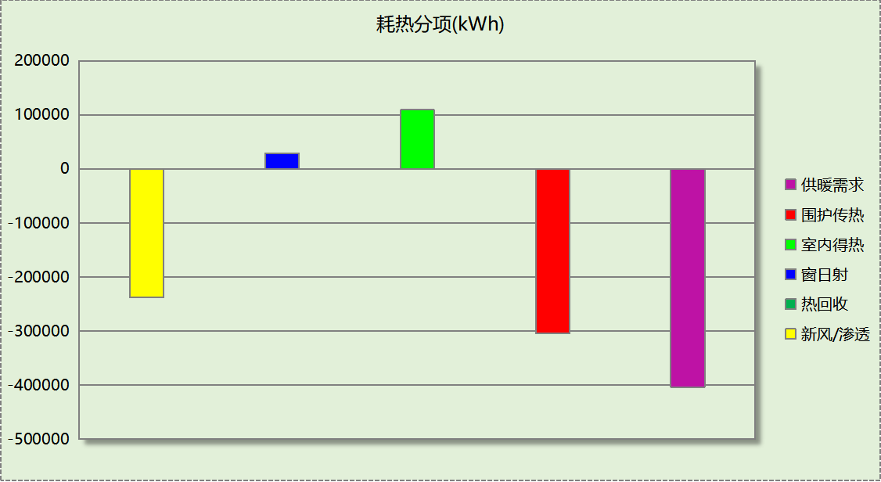

逐月负荷表
月份 | 供暖(kWh) | 供冷(kWh) | 热负荷  峰值(kW) | 热负荷  峰值时刻 | 冷负荷  峰值(kW) | 冷负荷  峰值时刻
1月 | 110620 | 0 | 1402.288 | 1月2日8时 | 0.000 | --
2月 | 68653 | 0 | 930.634 | 2月14日8时 | 0.000 | --
3月 | 41547 | 0 | 553.439 | 3月4日8时 | 0.000 | --
4月 | 11241 | 0 | 330.887 | 4月1日8时 | 0.000 | --
5月 | 0 | 0 | 0.000 | -- | 0.000 | --
6月 | 0 | 0 | 0.000 | -- | 0.000 | --
7月 | 0 | 0 | 0.000 | -- | 0.000 | --
8月 | 0 | 0 | 0.000 | -- | 0.000 | --
9月 | 0 | 0 | 0.000 | -- | 0.000 | --
10月 | 2498 | 0 | 311.194 | 10月30日8时 | 0.000 | --
11月 | 72064 | 0 | 765.266 | 11月25日8时 | 0.000 | --
12月 | 97169 | 0 | 858.419 | 12月23日8时 | 0.000 | --
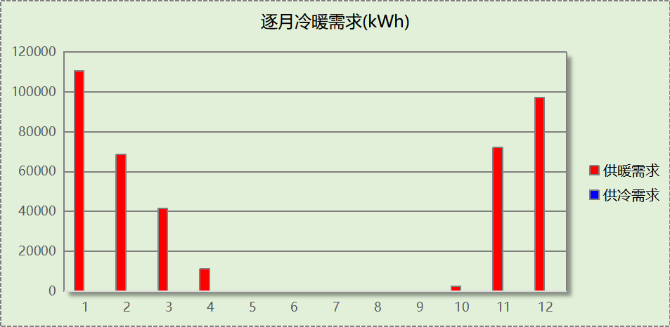
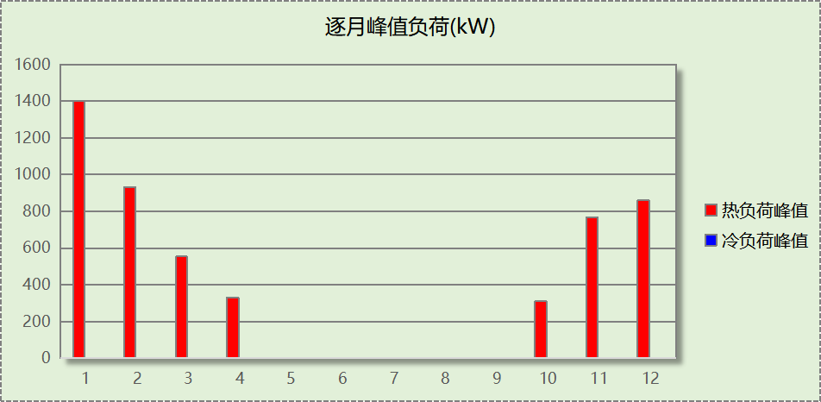

能效结果

建筑能耗
设计建筑
用能分类 |  |  | 能耗值 | 一次能源(kWh/㎡)
电力(kWh/㎡) | 供  冷 | 中央冷源 | 0.00 | 0.00
电力(kWh/㎡) | 供  冷 | 冷却水泵 | 0.00 | 0.00
电力(kWh/㎡) | 供  冷 | 冷冻水泵 | 0.00 | 0.00
电力(kWh/㎡) | 供  冷 | 冷却塔 | 0.00 | 0.00
电力(kWh/㎡) | 供  冷 | 多联机/单元式空调 | 0.00 | 0.00
电力(kWh/㎡) | 供  暖 | 中央热源 | 6.83 | 17.76
电力(kWh/㎡) | 供  暖 | 供暖水泵 | 5.70 | 14.82
电力(kWh/㎡) | 供  暖 | 多联机/单元式热泵 | 0.00 | 0.00
电力(kWh/㎡) | 供  暖 | 热源侧水泵 | 0.00 | 0.00
电力(kWh/㎡) | 照明 |  | 17.21 | 44.75
电力(kWh/㎡) | 生活热水 |  | 0.71 | 1.85
电力(kWh/㎡) | 电梯 |  | 0.00 | 0.00
标准煤(kgce/㎡) | 供暖锅炉 |  | 0.00 | 0.00
天然气(m³/㎡) | 供暖锅炉 |  | 0.00 | 0.00
天然气(m³/㎡) | 生活热水 |  | 0.00 | 0.00
市政热力(kWh/㎡) | 市政热力 |  | 0.00 | 0.00
可再生发电  (kWh/㎡) | 光伏发电 |  | 9.00 | 23.40
可再生发电  (kWh/㎡) | 风力发电 |  | 0.00 | 0.00
建筑本体能耗(一次能源) (kWh/㎡) |  |  | 79.18
建筑综合能耗(一次能源) (kWh/㎡) |  |  | 55.77

基准建筑
用能分类 |  |  | 能耗值 | 一次能源(kWh/㎡)
电力(kWh/㎡) | 供  冷 | 中央冷源 | 0.00 | 0.00
电力(kWh/㎡) | 供  冷 | 冷却水泵 | 0.00 | 0.00
电力(kWh/㎡) | 供  冷 | 冷冻水泵 | 0.00 | 0.00
电力(kWh/㎡) | 供  冷 | 冷却塔 | 0.00 | 0.00
电力(kWh/㎡) | 供  冷 | 多联机/单元式空调 | 0.00 | 0.00
电力(kWh/㎡) | 供  暖 | 中央热源 | 0.00 | 0.00
电力(kWh/㎡) | 供  暖 | 供暖水泵 | 1.46 | 3.80
电力(kWh/㎡) | 供  暖 | 多联机/单元式热泵 | 0.00 | 0.00
电力(kWh/㎡) | 照明 |  | 19.06 | 49.56
电力(kWh/㎡) | 生活热水 |  | 0.00 | 0.00
电力(kWh/㎡) | 电梯 |  | 0.00 | 0.00
标准煤(kgce/㎡) | 供暖锅炉 |  | 7.66 | 62.35
天然气(m³/㎡) | 供暖锅炉 |  | 0.00 | 0.00
天然气(m³/㎡) | 生活热水 |  | 0.07 | 0.69
市政热力(kWh/㎡) | 市政热力 |  | 0.00 | 0.00
建筑本体能耗(一次能源) (kWh/㎡) |  |  | 116.42
建筑综合能耗(一次能源) (kWh/㎡) |  |  | 116.42

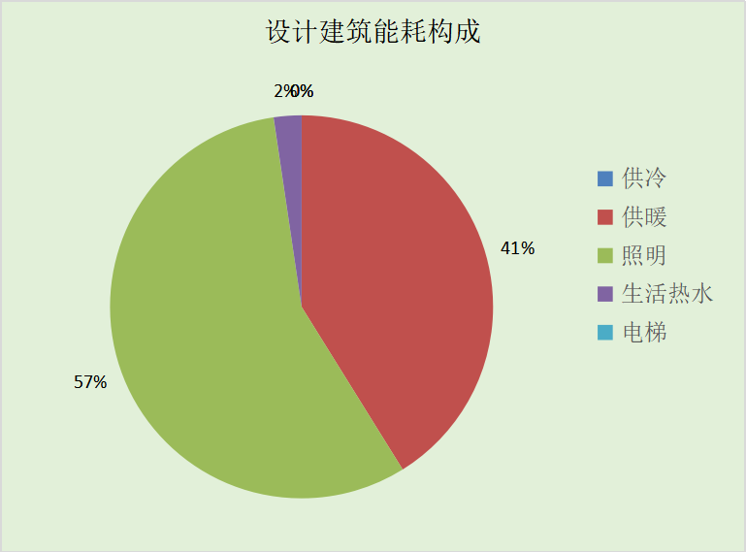
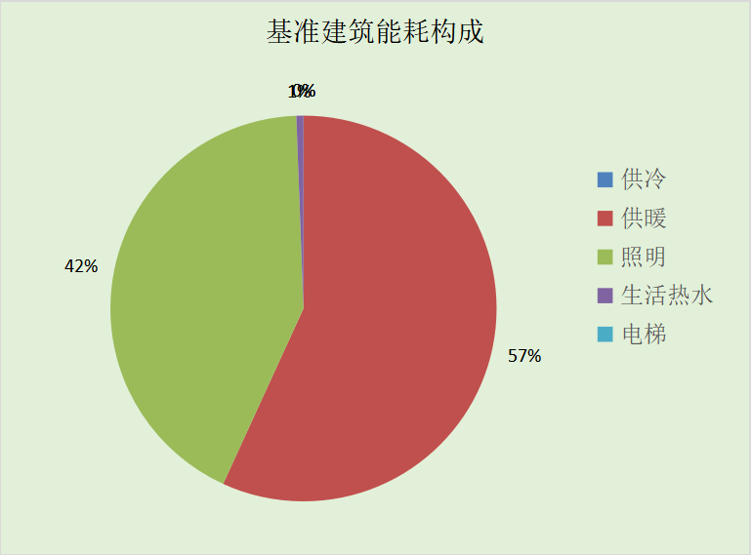
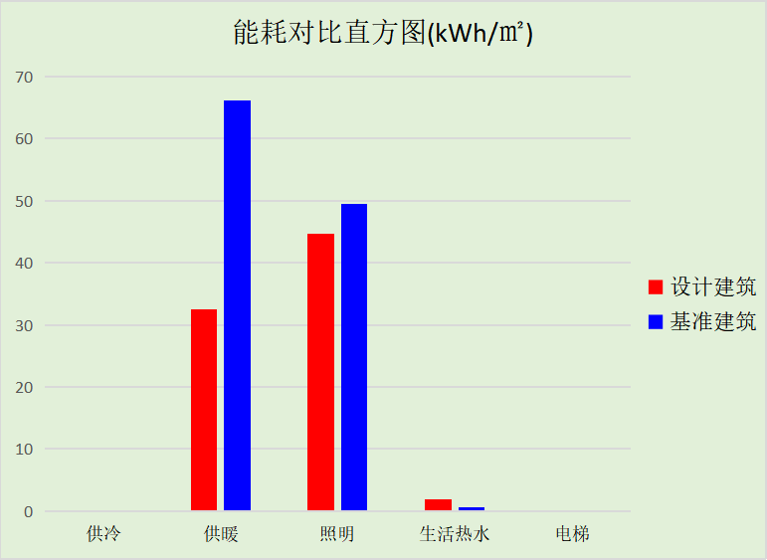

结论
 | 设计建筑 | 基准建筑
建筑本体能耗(一次能源) (kWh/㎡) | 79.18 | 116.42
建筑综合能耗(一次能源) (kWh/㎡) | 55.77 | 116.42
 | 值 | 限值
建筑本体能耗节能率(%) | 31.99 | 25.00
建筑综合能耗节能率(%) | 52.10 | 50.00
标准依据 | 《近零能耗建筑技术标准》(GB/T51350-2019)表5.0.4
标准要求 | 建筑综合节能率应≥50%; 建筑本体节能率应符合表5.0.4的要求
结论 | 满足

附录

工作日/节假日人员逐时在室率(%)

房间类型 | 1 | 2 | 3 | 4 | 5 | 6 | 7 | 8 | 9 | 10 | 11 | 12 | 13 | 14 | 15 | 16 | 17 | 18 | 19 | 20 | 21 | 22 | 23 | 24
会议室 | 0 | 0 | 0 | 0 | 0 | 0 | 0 | 17 | 17 | 17 | 17 | 17 | 17 | 17 | 17 | 17 | 17 | 17 | 0 | 0 | 0 | 0 | 0 | 0
会议室 | 0 | 0 | 0 | 0 | 0 | 0 | 0 | 0 | 0 | 0 | 0 | 0 | 0 | 0 | 0 | 0 | 0 | 0 | 0 | 0 | 0 | 0 | 0 | 0
办公-普通办公室 | 0 | 0 | 0 | 0 | 0 | 0 | 0 | 33 | 33 | 33 | 33 | 33 | 33 | 33 | 33 | 33 | 33 | 33 | 0 | 0 | 0 | 0 | 0 | 0
办公-普通办公室 | 0 | 0 | 0 | 0 | 0 | 0 | 0 | 0 | 0 | 0 | 0 | 0 | 0 | 0 | 0 | 0 | 0 | 0 | 0 | 0 | 0 | 0 | 0 | 0
卫生间 | 0 | 0 | 0 | 0 | 0 | 0 | 0 | 33 | 33 | 33 | 33 | 33 | 33 | 33 | 33 | 33 | 33 | 33 | 0 | 0 | 0 | 0 | 0 | 0
卫生间 | 0 | 0 | 0 | 0 | 0 | 0 | 0 | 0 | 0 | 0 | 0 | 0 | 0 | 0 | 0 | 0 | 0 | 0 | 0 | 0 | 0 | 0 | 0 | 0
厨房 | 0 | 0 | 0 | 0 | 0 | 0 | 0 | 33 | 33 | 33 | 33 | 33 | 33 | 33 | 33 | 33 | 33 | 33 | 0 | 0 | 0 | 0 | 0 | 0
厨房 | 0 | 0 | 0 | 0 | 0 | 0 | 0 | 0 | 0 | 0 | 0 | 0 | 0 | 0 | 0 | 0 | 0 | 0 | 0 | 0 | 0 | 0 | 0 | 0
开水间 | 0 | 0 | 0 | 0 | 0 | 0 | 0 | 20 | 50 | 80 | 80 | 80 | 80 | 80 | 80 | 80 | 80 | 80 | 80 | 70 | 50 | 0 | 0 | 0
开水间 | 0 | 0 | 0 | 0 | 0 | 0 | 0 | 0 | 0 | 0 | 0 | 0 | 0 | 0 | 0 | 0 | 0 | 0 | 0 | 0 | 0 | 0 | 0 | 0
接待室 | 0 | 0 | 0 | 0 | 0 | 0 | 0 | 33 | 33 | 33 | 33 | 33 | 33 | 33 | 33 | 33 | 33 | 33 | 0 | 0 | 0 | 0 | 0 | 0
接待室 | 0 | 0 | 0 | 0 | 0 | 0 | 0 | 0 | 0 | 0 | 0 | 0 | 0 | 0 | 0 | 0 | 0 | 0 | 0 | 0 | 0 | 0 | 0 | 0
普通办公室 | 0 | 0 | 0 | 0 | 0 | 0 | 0 | 33 | 33 | 33 | 33 | 33 | 33 | 33 | 33 | 33 | 33 | 33 | 0 | 0 | 0 | 0 | 0 | 0
普通办公室 | 0 | 0 | 0 | 0 | 0 | 0 | 0 | 0 | 0 | 0 | 0 | 0 | 0 | 0 | 0 | 0 | 0 | 0 | 0 | 0 | 0 | 0 | 0 | 0
更衣室 | 0 | 0 | 0 | 0 | 0 | 0 | 0 | 33 | 33 | 33 | 33 | 33 | 33 | 33 | 33 | 33 | 33 | 33 | 0 | 0 | 0 | 0 | 0 | 0
更衣室 | 0 | 0 | 0 | 0 | 0 | 0 | 0 | 0 | 0 | 0 | 0 | 0 | 0 | 0 | 0 | 0 | 0 | 0 | 0 | 0 | 0 | 0 | 0 | 0
楼梯间 | 0 | 0 | 0 | 0 | 0 | 0 | 0 | 20 | 50 | 80 | 80 | 80 | 80 | 80 | 80 | 80 | 80 | 80 | 80 | 70 | 50 | 0 | 0 | 0
楼梯间 | 0 | 0 | 0 | 0 | 0 | 0 | 0 | 0 | 0 | 0 | 0 | 0 | 0 | 0 | 0 | 0 | 0 | 0 | 0 | 0 | 0 | 0 | 0 | 0
空房间 | 0 | 0 | 0 | 0 | 0 | 0 | 0 | 20 | 50 | 80 | 80 | 80 | 80 | 80 | 80 | 80 | 80 | 80 | 80 | 70 | 50 | 0 | 0 | 0
空房间 | 0 | 0 | 0 | 0 | 0 | 0 | 0 | 0 | 0 | 0 | 0 | 0 | 0 | 0 | 0 | 0 | 0 | 0 | 0 | 0 | 0 | 0 | 0 | 0
设备间 | 0 | 0 | 0 | 0 | 0 | 0 | 0 | 0 | 0 | 0 | 0 | 0 | 0 | 0 | 0 | 0 | 0 | 0 | 0 | 0 | 0 | 0 | 0 | 0
设备间 | 0 | 0 | 0 | 0 | 0 | 0 | 0 | 0 | 0 | 0 | 0 | 0 | 0 | 0 | 0 | 0 | 0 | 0 | 0 | 0 | 0 | 0 | 0 | 0
走廊 | 0 | 0 | 0 | 0 | 0 | 0 | 0 | 33 | 33 | 33 | 33 | 33 | 33 | 33 | 33 | 33 | 33 | 33 | 0 | 0 | 0 | 0 | 0 | 0
走廊 | 0 | 0 | 0 | 0 | 0 | 0 | 0 | 0 | 0 | 0 | 0 | 0 | 0 | 0 | 0 | 0 | 0 | 0 | 0 | 0 | 0 | 0 | 0 | 0
餐厅 | 0 | 0 | 0 | 0 | 0 | 0 | 0 | 33 | 33 | 33 | 33 | 33 | 33 | 33 | 33 | 33 | 33 | 33 | 0 | 0 | 0 | 0 | 0 | 0
餐厅 | 0 | 0 | 0 | 0 | 0 | 0 | 0 | 0 | 0 | 0 | 0 | 0 | 0 | 0 | 0 | 0 | 0 | 0 | 0 | 0 | 0 | 0 | 0 | 0

注：上行：工作日；下行：节假日

工作日/节假日照明开关时间表(%)

房间类型 | 1 | 2 | 3 | 4 | 5 | 6 | 7 | 8 | 9 | 10 | 11 | 12 | 13 | 14 | 15 | 16 | 17 | 18 | 19 | 20 | 21 | 22 | 23 | 24
会议室 | 0 | 0 | 0 | 0 | 0 | 0 | 0 | 82 | 82 | 82 | 82 | 82 | 82 | 82 | 82 | 82 | 82 | 82 | 0 | 0 | 0 | 0 | 0 | 0
会议室 | 0 | 0 | 0 | 0 | 0 | 0 | 0 | 0 | 0 | 0 | 0 | 0 | 0 | 0 | 0 | 0 | 0 | 0 | 0 | 0 | 0 | 0 | 0 | 0
办公-普通办公室 | 0 | 0 | 0 | 0 | 0 | 0 | 0 | 100 | 100 | 100 | 100 | 100 | 100 | 100 | 100 | 100 | 100 | 100 | 100 | 0 | 0 | 0 | 0 | 0
办公-普通办公室 | 0 | 0 | 0 | 0 | 0 | 0 | 0 | 0 | 0 | 0 | 0 | 0 | 0 | 0 | 0 | 0 | 0 | 0 | 0 | 0 | 0 | 0 | 0 | 0
卫生间 | 0 | 0 | 0 | 0 | 0 | 0 | 0 | 100 | 100 | 100 | 100 | 100 | 100 | 100 | 100 | 100 | 100 | 100 | 100 | 0 | 0 | 0 | 0 | 0
卫生间 | 0 | 0 | 0 | 0 | 0 | 0 | 0 | 0 | 0 | 0 | 0 | 0 | 0 | 0 | 0 | 0 | 0 | 0 | 0 | 0 | 0 | 0 | 0 | 0
厨房 | 0 | 0 | 0 | 0 | 0 | 0 | 0 | 100 | 100 | 100 | 100 | 100 | 100 | 100 | 100 | 100 | 100 | 100 | 100 | 0 | 0 | 0 | 0 | 0
厨房 | 0 | 0 | 0 | 0 | 0 | 0 | 0 | 0 | 0 | 0 | 0 | 0 | 0 | 0 | 0 | 0 | 0 | 0 | 0 | 0 | 0 | 0 | 0 | 0
开水间 | 10 | 10 | 10 | 10 | 10 | 10 | 10 | 50 | 60 | 60 | 60 | 60 | 60 | 60 | 60 | 60 | 80 | 90 | 100 | 100 | 100 | 10 | 10 | 10
开水间 | 0 | 0 | 0 | 0 | 0 | 0 | 0 | 0 | 0 | 0 | 0 | 0 | 0 | 0 | 0 | 0 | 0 | 0 | 0 | 0 | 0 | 0 | 0 | 0
接待室 | 0 | 0 | 0 | 0 | 0 | 0 | 0 | 100 | 100 | 100 | 100 | 100 | 100 | 100 | 100 | 100 | 100 | 100 | 100 | 0 | 0 | 0 | 0 | 0
接待室 | 0 | 0 | 0 | 0 | 0 | 0 | 0 | 0 | 0 | 0 | 0 | 0 | 0 | 0 | 0 | 0 | 0 | 0 | 0 | 0 | 0 | 0 | 0 | 0
普通办公室 | 0 | 0 | 0 | 0 | 0 | 0 | 0 | 100 | 100 | 100 | 100 | 100 | 100 | 100 | 100 | 100 | 100 | 100 | 100 | 0 | 0 | 0 | 0 | 0
普通办公室 | 0 | 0 | 0 | 0 | 0 | 0 | 0 | 0 | 0 | 0 | 0 | 0 | 0 | 0 | 0 | 0 | 0 | 0 | 0 | 0 | 0 | 0 | 0 | 0
更衣室 | 0 | 0 | 0 | 0 | 0 | 0 | 100 | 100 | 100 | 100 | 100 | 100 | 100 | 100 | 100 | 100 | 100 | 100 | 100 | 0 | 0 | 0 | 0 | 0
更衣室 | 0 | 0 | 0 | 0 | 0 | 0 | 0 | 0 | 0 | 0 | 0 | 0 | 0 | 0 | 0 | 0 | 0 | 0 | 0 | 0 | 0 | 0 | 0 | 0
楼梯间 | 10 | 10 | 10 | 10 | 10 | 10 | 10 | 50 | 60 | 60 | 60 | 60 | 60 | 60 | 60 | 60 | 80 | 90 | 100 | 100 | 100 | 10 | 10 | 10
楼梯间 | 0 | 0 | 0 | 0 | 0 | 0 | 0 | 0 | 0 | 0 | 0 | 0 | 0 | 0 | 0 | 0 | 0 | 0 | 0 | 0 | 0 | 0 | 0 | 0
空房间 | 10 | 10 | 10 | 10 | 10 | 10 | 10 | 50 | 60 | 60 | 60 | 60 | 60 | 60 | 60 | 60 | 80 | 90 | 100 | 100 | 100 | 10 | 10 | 10
空房间 | 0 | 0 | 0 | 0 | 0 | 0 | 0 | 0 | 0 | 0 | 0 | 0 | 0 | 0 | 0 | 0 | 0 | 0 | 0 | 0 | 0 | 0 | 0 | 0
设备间 | 0 | 0 | 0 | 0 | 0 | 0 | 0 | 0 | 0 | 0 | 0 | 0 | 0 | 0 | 0 | 0 | 0 | 0 | 0 | 0 | 0 | 0 | 0 | 0
设备间 | 0 | 0 | 0 | 0 | 0 | 0 | 0 | 0 | 0 | 0 | 0 | 0 | 0 | 0 | 0 | 0 | 0 | 0 | 0 | 0 | 0 | 0 | 0 | 0
走廊 | 0 | 0 | 0 | 0 | 0 | 0 | 0 | 100 | 100 | 100 | 100 | 100 | 100 | 100 | 100 | 100 | 100 | 100 | 100 | 0 | 0 | 0 | 0 | 0
走廊 | 0 | 0 | 0 | 0 | 0 | 0 | 0 | 0 | 0 | 0 | 0 | 0 | 0 | 0 | 0 | 0 | 0 | 0 | 0 | 0 | 0 | 0 | 0 | 0
餐厅 | 0 | 0 | 0 | 0 | 0 | 0 | 0 | 100 | 100 | 100 | 100 | 100 | 100 | 100 | 100 | 100 | 100 | 100 | 100 | 0 | 0 | 0 | 0 | 0
餐厅 | 0 | 0 | 0 | 0 | 0 | 0 | 0 | 0 | 0 | 0 | 0 | 0 | 0 | 0 | 0 | 0 | 0 | 0 | 0 | 0 | 0 | 0 | 0 | 0

注：上行：工作日；下行：节假日

工作日/节假日设备逐时使用率(%)

房间类型 | 1 | 2 | 3 | 4 | 5 | 6 | 7 | 8 | 9 | 10 | 11 | 12 | 13 | 14 | 15 | 16 | 17 | 18 | 19 | 20 | 21 | 22 | 23 | 24
会议室 | 0 | 0 | 0 | 0 | 0 | 0 | 0 | 62 | 62 | 62 | 62 | 62 | 62 | 62 | 62 | 62 | 62 | 62 | 0 | 0 | 0 | 0 | 0 | 0
会议室 | 0 | 0 | 0 | 0 | 0 | 0 | 0 | 0 | 0 | 0 | 0 | 0 | 0 | 0 | 0 | 0 | 0 | 0 | 0 | 0 | 0 | 0 | 0 | 0
办公-普通办公室 | 0 | 0 | 0 | 0 | 0 | 0 | 0 | 33 | 33 | 33 | 33 | 33 | 33 | 33 | 33 | 33 | 33 | 33 | 0 | 0 | 0 | 0 | 0 | 0
办公-普通办公室 | 0 | 0 | 0 | 0 | 0 | 0 | 0 | 0 | 0 | 0 | 0 | 0 | 0 | 0 | 0 | 0 | 0 | 0 | 0 | 0 | 0 | 0 | 0 | 0
卫生间 | 0 | 0 | 0 | 0 | 0 | 0 | 0 | 33 | 33 | 33 | 33 | 33 | 33 | 33 | 33 | 33 | 33 | 33 | 0 | 0 | 0 | 0 | 0 | 0
卫生间 | 0 | 0 | 0 | 0 | 0 | 0 | 0 | 0 | 0 | 0 | 0 | 0 | 0 | 0 | 0 | 0 | 0 | 0 | 0 | 0 | 0 | 0 | 0 | 0
厨房 | 0 | 0 | 0 | 0 | 0 | 0 | 0 | 33 | 33 | 33 | 33 | 33 | 33 | 33 | 33 | 33 | 33 | 33 | 0 | 0 | 0 | 0 | 0 | 0
厨房 | 0 | 0 | 0 | 0 | 0 | 0 | 0 | 0 | 0 | 0 | 0 | 0 | 0 | 0 | 0 | 0 | 0 | 0 | 0 | 0 | 0 | 0 | 0 | 0
开水间 | 0 | 0 | 0 | 0 | 0 | 0 | 0 | 30 | 50 | 80 | 80 | 80 | 80 | 80 | 80 | 80 | 80 | 80 | 80 | 70 | 50 | 0 | 0 | 0
开水间 | 0 | 0 | 0 | 0 | 0 | 0 | 0 | 0 | 0 | 0 | 0 | 0 | 0 | 0 | 0 | 0 | 0 | 0 | 0 | 0 | 0 | 0 | 0 | 0
接待室 | 0 | 0 | 0 | 0 | 0 | 0 | 0 | 33 | 33 | 33 | 33 | 33 | 33 | 33 | 33 | 33 | 33 | 33 | 0 | 0 | 0 | 0 | 0 | 0
接待室 | 0 | 0 | 0 | 0 | 0 | 0 | 0 | 0 | 0 | 0 | 0 | 0 | 0 | 0 | 0 | 0 | 0 | 0 | 0 | 0 | 0 | 0 | 0 | 0
普通办公室 | 0 | 0 | 0 | 0 | 0 | 0 | 0 | 33 | 33 | 33 | 33 | 33 | 33 | 33 | 33 | 33 | 33 | 33 | 0 | 0 | 0 | 0 | 0 | 0
普通办公室 | 0 | 0 | 0 | 0 | 0 | 0 | 0 | 0 | 0 | 0 | 0 | 0 | 0 | 0 | 0 | 0 | 0 | 0 | 0 | 0 | 0 | 0 | 0 | 0
更衣室 | 0 | 0 | 0 | 0 | 0 | 0 | 0 | 33 | 33 | 33 | 33 | 33 | 33 | 33 | 33 | 33 | 33 | 33 | 0 | 0 | 0 | 0 | 0 | 0
更衣室 | 0 | 0 | 0 | 0 | 0 | 0 | 0 | 0 | 0 | 0 | 0 | 0 | 0 | 0 | 0 | 0 | 0 | 0 | 0 | 0 | 0 | 0 | 0 | 0
楼梯间 | 0 | 0 | 0 | 0 | 0 | 0 | 0 | 30 | 50 | 80 | 80 | 80 | 80 | 80 | 80 | 80 | 80 | 80 | 80 | 70 | 50 | 0 | 0 | 0
楼梯间 | 0 | 0 | 0 | 0 | 0 | 0 | 0 | 0 | 0 | 0 | 0 | 0 | 0 | 0 | 0 | 0 | 0 | 0 | 0 | 0 | 0 | 0 | 0 | 0
空房间 | 0 | 0 | 0 | 0 | 0 | 0 | 0 | 30 | 50 | 80 | 80 | 80 | 80 | 80 | 80 | 80 | 80 | 80 | 80 | 70 | 50 | 0 | 0 | 0
空房间 | 0 | 0 | 0 | 0 | 0 | 0 | 0 | 0 | 0 | 0 | 0 | 0 | 0 | 0 | 0 | 0 | 0 | 0 | 0 | 0 | 0 | 0 | 0 | 0
设备间 | 0 | 0 | 0 | 0 | 0 | 0 | 0 | 0 | 0 | 0 | 0 | 0 | 0 | 0 | 0 | 0 | 0 | 0 | 0 | 0 | 0 | 0 | 0 | 0
设备间 | 0 | 0 | 0 | 0 | 0 | 0 | 0 | 0 | 0 | 0 | 0 | 0 | 0 | 0 | 0 | 0 | 0 | 0 | 0 | 0 | 0 | 0 | 0 | 0
走廊 | 0 | 0 | 0 | 0 | 0 | 0 | 0 | 0 | 0 | 0 | 0 | 0 | 0 | 0 | 0 | 0 | 0 | 0 | 0 | 0 | 0 | 0 | 0 | 0
走廊 | 0 | 0 | 0 | 0 | 0 | 0 | 0 | 0 | 0 | 0 | 0 | 0 | 0 | 0 | 0 | 0 | 0 | 0 | 0 | 0 | 0 | 0 | 0 | 0
餐厅 | 0 | 0 | 0 | 0 | 0 | 0 | 0 | 33 | 33 | 33 | 33 | 33 | 33 | 33 | 33 | 33 | 33 | 33 | 0 | 0 | 0 | 0 | 0 | 0
餐厅 | 0 | 0 | 0 | 0 | 0 | 0 | 0 | 0 | 0 | 0 | 0 | 0 | 0 | 0 | 0 | 0 | 0 | 0 | 0 | 0 | 0 | 0 | 0 | 0

注：上行：工作日；下行：节假日

工作日/节假日空调系统运行时间表(1:开,0:关)
采暖期：
系统编号 | 1 | 2 | 3 | 4 | 5 | 6 | 7 | 8 | 9 | 10 | 11 | 12 | 13 | 14 | 15 | 16 | 17 | 18 | 19 | 20 | 21 | 22 | 23 | 24
默认 | 0 | 0 | 0 | 0 | 0 | 0 | 0 | 1 | 1 | 1 | 1 | 1 | 1 | 1 | 1 | 1 | 1 | 1 | 0 | 0 | 0 | 0 | 0 | 0
默认 | 0 | 0 | 0 | 0 | 0 | 0 | 0 | 0 | 0 | 0 | 0 | 0 | 0 | 0 | 0 | 0 | 0 | 0 | 0 | 0 | 0 | 0 | 0 | 0
供冷期：

系统编号 | 1 | 2 | 3 | 4 | 5 | 6 | 7 | 8 | 9 | 10 | 11 | 12 | 13 | 14 | 15 | 16 | 17 | 18 | 19 | 20 | 21 | 22 | 23 | 24
默认 | 0 | 0 | 0 | 0 | 0 | 0 | 0 | 1 | 1 | 1 | 1 | 1 | 1 | 1 | 1 | 1 | 1 | 1 | 0 | 0 | 0 | 0 | 0 | 0
默认 | 0 | 0 | 0 | 0 | 0 | 0 | 0 | 0 | 0 | 0 | 0 | 0 | 0 | 0 | 0 | 0 | 0 | 0 | 0 | 0 | 0 | 0 | 0 | 0

注：上行：工作日；下行：节假日

工作日/节假日新风运行时间表(%)
采暖期：
系统编号 | 1 | 2 | 3 | 4 | 5 | 6 | 7 | 8 | 9 | 10 | 11 | 12 | 13 | 14 | 15 | 16 | 17 | 18 | 19 | 20 | 21 | 22 | 23 | 24
默认 | 0 | 0 | 0 | 0 | 0 | 0 | 0 | 100 | 100 | 100 | 100 | 100 | 100 | 100 | 100 | 100 | 100 | 100 | 0 | 0 | 0 | 0 | 0 | 0
默认 | 0 | 0 | 0 | 0 | 0 | 0 | 0 | 0 | 0 | 0 | 0 | 0 | 0 | 0 | 0 | 0 | 0 | 0 | 0 | 0 | 0 | 0 | 0 | 0
供冷期：

系统编号 | 1 | 2 | 3 | 4 | 5 | 6 | 7 | 8 | 9 | 10 | 11 | 12 | 13 | 14 | 15 | 16 | 17 | 18 | 19 | 20 | 21 | 22 | 23 | 24
默认 | 0 | 0 | 0 | 0 | 0 | 0 | 0 | 100 | 100 | 100 | 100 | 100 | 100 | 100 | 100 | 100 | 100 | 100 | 0 | 0 | 0 | 0 | 0 | 0
默认 | 0 | 0 | 0 | 0 | 0 | 0 | 0 | 0 | 0 | 0 | 0 | 0 | 0 | 0 | 0 | 0 | 0 | 0 | 0 | 0 | 0 | 0 | 0 | 0

注：上行：工作日；下行：节假日

